SEQUENCE 12:Élaboration de la politique de santé aux différents échelons territoriaux : internationaux, nationaux, locaux et démocratie sanitaire

Contexte 12 : La santé mentale : Quelles politiques de santé ?

CORPUS DOCUMENTAIRE

Annexe 1 : La santé mentale, grande cause nationale depuis 2025
Publié le 24/03/2025
La santé mentale a été désignée Grande Cause nationale en 2025. Elle succède à l’activité physique et sportive, impulsée par les Jeux olympiques et paralympiques de Paris durant l’été 2024.
Un choix qui répond à un enjeu majeur de santé publique alors qu’un Français sur quatre sera confronté à un trouble mental au cours de sa vie. Lever les tabous, améliorer l’accès aux soins, à l’information et renforcer la prévention sont au cœur des actions portées par l’Etat et ses partenaires.

Qu’est-ce que la santé mentale ?
La santé mentale est une composante indispensable de la santé d’une personne. Ainsi, être en bonne santé implique à la fois une bonne santé physique et une bonne santé mentale.
Selon l’Organisation mondiale de la santé (OMS) : « La santé mentale correspond à un état de bien-être mental qui nous permet de faire face aux sources de stress de la vie, de réaliser notre potentiel, de bien apprendre et de bien travailler, et de contribuer à la vie de la communauté. Elle a une valeur en soi et en tant que facteur favorable, et fait partie intégrante de notre bien-être. »
Santé publique France identifie trois dimensions de la santé mentale :
- La santé mentale positive englobe l’épanouissement personnel, le bien-être, les ressources psychologiques et les capacités d’agir de l’individu dans ses différents rôles sociaux.
- La détresse psychologique réactionnelle peut apparaître à la suite d’événements de vie difficiles comme un accident, un échec ou un deuil. Elle n’est pas nécessairement révélatrice d’un trouble mental. Les symptômes, le plus souvent anxieux ou dépressifs peuvent être passagers. Cependant, si la détresse psychologique est mal repérée ou mal accompagnée, elle peut déclencher une maladie chez la personne ou multiplier ses difficultés sociales.
- Les troubles psychiatriques de durée variable, plus ou moins sévères ou handicapants relèvent d’une prise en charge médicale. L’expression « troubles mentaux » désigne un ensemble de troubles mentaux et de troubles du comportement répertoriés dans la classification statistique internationale des maladies et des problèmes de santé connexes (publiée par l’OMS). […]

Les publics vulnérables particulièrement touchés par les problèmes de santé mentale
La santé mentale est influencée par des facteurs individuels, mais aussi sociaux, culturels, économiques, politiques et environnementaux. La qualité et les conditions de vie, le travail et les interactions sociales peuvent être des facteurs déterminants de l’état de santé mentale des personnes.
Les populations précaires et vulnérables sont particulièrement exposées aux troubles de la santé mentale :
- chez les personnes âgées, l’isolement social peut engendrer de l’anxiété ;
- les aidants d’un parent âgé, d’un proche ou d’un enfant malade ou en situation de handicap sont confrontés au besoin de répit physique et mental ;
- les familles monoparentales, et plus particulièrement les mères isolées, subissent une charge mentale et physique intense pouvant mener à l’épuisement ;
- les personnes rencontrant des difficultés à accéder au monde du travail peuvent souffrir d’un sentiment d’exclusion engendrant une perte de confiance en soi ;
- chez les plus jeunes, une surexposition aux écrans peut entraîner des troubles du développement et du comportement, aggravant leur vulnérabilité psychique.
Tous ces facteurs cumulés renforcent le mal-être et les risques de troubles mentaux, nécessitant un accompagnement et une prise en charge adaptés. […]
https://solidarites.gouv.fr/la-sante-mentale-grande-cause-nationale-2025

Annexe 2 : La santé mentale : un enjeu de santé publique

Document 1 : La santé mentale en quelques chiffres
Classés au troisième rang des maladies après les cancers et les pathologies cardiovasculaires et sources d’un quart des invalidités selon l’OMS, les troubles psychiques et les maladies mentales tiennent une place importante dans la vie d’au moins un quart de la population française, en tenant compte de leurs conséquences sur l’entourage immédiat des patients.
Chaque année, environ 200 000 personnes font une tentative de suicide et 9 200 en décèdent, le suicide s’avérant la première cause de mortalité chez les personnes âgées entre 25 et 34 ans.
On estime que 1 % de la population vit avec des troubles schizophréniques et 2 % de troubles de l’humeur en France.
Le coût économique et social des troubles mentaux est évalué à 163 milliards d’euros par an, dont :
- 83 milliards pour la perte de qualité de vie
- 44 milliards pour la perte de productivité liée au handicap et aux suicides
- 14 milliards dans le secteur médical
- 13 milliards pour le secteur médico-social.
Document 2 : Les dépenses de santé liées à la santé mentale
En France, les troubles psychiques affectent 13 millions de personneschaque année, soit 1 personne sur 5.
Si l’on regroupe les maladies psychiatriques et les traitements chroniques par psychotropes, la santé mentale représente 23,3 milliards d’€, soit près de 14 % des dépenses de santé de l’Assurance Maladie. Il s’agit du premier poste de dépenses, devant les cancers et les maladies cardiovasculaires. […]
Au-delà des dépenses directes pour le système de santé, ces maladies entrainent aussi des coûts indirects liés à la perte de productivité, aux arrêts de travail, au chômage et aux situations de désinsertion professionnelle. L’absence de dépistage précoce et les difficultés d’accès aux soinsaggravent ces situations,entraînant précarité, isolement et hospitalisations répétées, avec des conséquences socio-économiques importantes pour les patients.

Annexe 3 : Stratégie nationale : La santé mentale, un enjeu de santé publique

Présentée le 28 juin 2018, la Feuille de Route santé mentale et psychiatrie s’inscrit en cohérence avec les objectifs de la stratégie nationale de santé. Elle fixe le cap d’une transformation structurelle et systémique du champ de la santé mentale et de la psychiatrie.
la Feuille de Route santé mentale et psychiatrie, lancée en juin 2018, structure les actions gouvernementales allant de la santé mentale de tous à la prise en charge et l’insertion des personnes concernées par un trouble psychiatrique pour répondre à cet enjeu de santé publique. Enrichie en 2021 à l’occasion des Assises de la santé mentale et de la psychiatrie, elle se compose aujourd’hui de 51 actions et sous actions en cours de déploiement, dans une logique résolument holistique de soutien au rétablissement et d’accès par les droits, selon trois axes :
1. Promouvoir le bien être mental, prévenir et repérer précocement la souffrance psychique, et prévenir le suicide ;
2. Garantir des parcours de soins coordonnés et soutenus par une offre en psychiatrie accessible, diversifiée et de qualité ;
3. Améliorer les conditions de vie et d’inclusion sociale et la citoyenneté des personnes en situation de handicap psychique.

État d’avancement
Le chemin parcouru par la politique de santé mentale et de psychiatrie depuis le lancement de la feuille de route traduit :
- Des avancées notables en matière de promotion du bien-être mental et de prévention de la souffrance psychique.
- La poursuite du maillage territorial de l’offre de soins psychiatriques dans le contexte difficile de la démographie des professions de soin psychique, notamment à travers la mise en œuvre des Projets territoriaux de santé mentale (PTSM), les campagnes annuelles d’appels à projets nationaux en faveur de la psychiatrie de l’enfant et de l’adolescent et en faveur de l’innovation organisationnelle et les réformes structurantes de l’offre de soins psychiatriques (réforme du financement et réforme des autorisations).
- Des leviers renforcés pour l’insertion sociale et la citoyenneté des personnes en situation de troubles ou de handicaps psychiques.
Au total, plus de 3,3 milliards d’euros supplémentaires auront été mobilisés pour le déploiement des actions de la Feuille de route nationale depuis son lancement jusqu’en 2026.
Depuis mai 2019, le Pr Franck Bellivier, Délégué ministériel à la santé mentale et la psychiatrie, assure le portage et le suivi de la feuille de route nationale. Avec l’appui d’une équipe resserrée, il anime et coordonne l’action conjointe des administrations centrales du ministère chargé de la Santé, des opérateurs nationaux et internationaux, ainsi que des Agences régionales de santé (ARS).
Chaque début d’année, le bilan de la feuille de route sur l’année écoulée est présenté au Comité stratégique santé mentale et psychiatrie.
La santé mentale de chacun est influencée par de nombreux déterminants individuels et sociétaux et peut être négativement ou positivement impactée par les conditions de vie, de travail, de logement, de rythme de vie, de qualité des interactions sociales. La politique de santé mentale doit donc, en plus de la construction des parcours de repérage, soins, accompagnements, mobiliser de façon transversale et sur chaque territoire de multiples leviers. La santé mentale dépend aussi de déterminants individuels qui s’imposent à nous (facteurs génétiques, événements de vie tels que des deuils, exposition aux traumas…), chacun peut par ailleurs adopter les comportements et habitudes de vie favorables à la santé mentale.
https://sante.gouv.fr/ - juin 2025

Annexe 4 : Unafam : une association pour les personnes malades et/ou handicapées psychiques

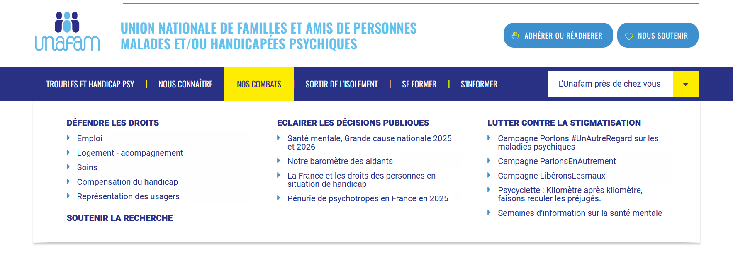
Nos valeurs : Le souci et le respect de la personne, la solidarité, le militantisme, la démocratie en santé constituent le socle des valeurs sur lesquelles l'Unafam construit son action pour soutenir les familles, défendre les intérêts des familles et des personnes vivant avec des troubles psychiques, améliorer leur accès à des soins de qualité, améliorer leur parcours de vie, favoriser leur insertion sociale et professionnelle et accroître leur autonomie dans la cité.

https://www.unafam.org/herault

Annexe 5
Titre : ……………………………………………………..
(A donner à la fin de l’activité 2)

Critères | Eléments de réponses en lien avec l’exemple de la santé mentale
+

+

+

= Problème de santé publique
+

+

= Priorité de santé publique

Annexe 6 : Stratégie Nationale de santé

Document 1 : Qu’est-ce que la stratégie nationale de santé ?
La stratégie nationale de santé, prévue par la loi et définie par le Gouvernement, constitue le cadre de la politique nationale de santé en France. Elle doit ainsi déterminer les domaines d’action considérés comme prioritaires et fixer des objectifs d’amélioration de la santé et de la protection sociale contre la maladie, sur la base d’une analyse de l’état de santé de la population, de ses déterminants et des stratégies d’action envisageables qu’a menée le Haut Conseil de la santé publique. Ce cadre d’orientation est mis en œuvre au travers des différents plans nationaux et feuilles de route ayant un lien avec la santé, ainsi qu’au travers des projets régionaux de santé que doivent adopter les agences régionales de santé (ARS) en cohérence avec la stratégie nationale.[…]
La stratégie nationale de santé (SNS) précédente, lancée début 2018 pour une durée de cinq ans, s’est achevée fin 2022, dans une période marquée par la lutte contre la pandémie de Covid-19.
La nouvelle stratégie nationale de santé, pour 2023-2033, tient compte des enseignements tirés de la crise sanitaire et de l’impact qu’elle a eu sur l’état de santé de la population. Parmi ces enseignements, la nécessité de faire une place particulièrement importante à la santé publique et à la prévention dans les politiques de santé.
Un premier projet de texte a été rédigé sur la base de l’analyse menée par le Haut Conseil de la santé publique (HCSP) sur l’état de santé de la population et ses déterminants. Il rappelle les valeurs et les principes qui doivent guider les politiques de santé, et propose les orientations de la nouvelle SNS autour de trois grands objectifs :
- permettre à tous nos concitoyens de vivre plus longtemps en bonne santé, par la prévention, la promotion de la santé et l’accompagnement à tous les âges de la vie ;
- répondre aux besoins de santé de chacun, sur tout le territoire, avec une offre de santé adaptée ;
- rendre notre système de santé plus résilient et mieux préparé face aux défis écologiques et aux crises.

https://sante.gouv.fr/

Document 2 : Les étapes d’élaboration de la stratégie nationale de santé
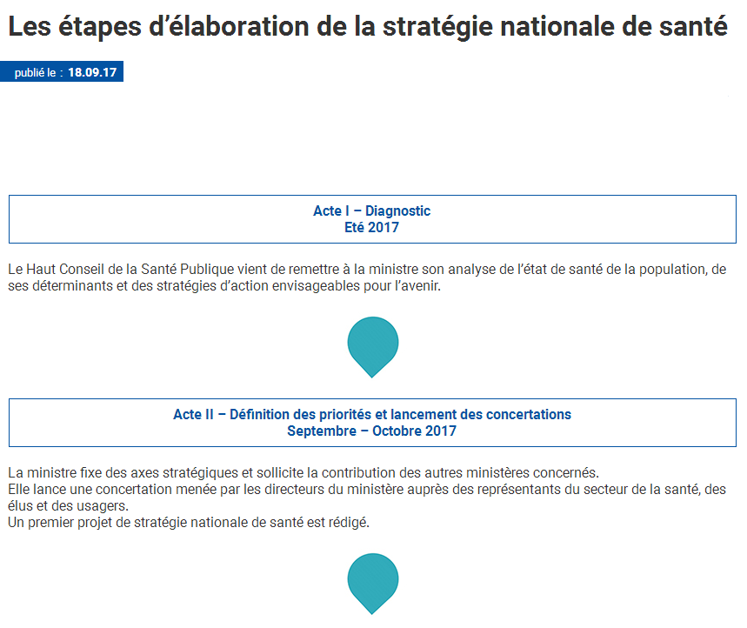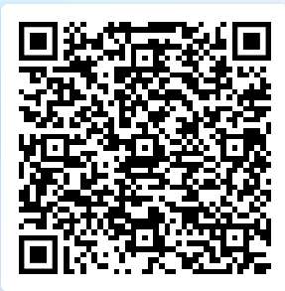
Source : https://solidarites-sante.gouv.fr/ - 18 septembre 2017

Document 3 : La stratégie nationale de santé 2023-2033
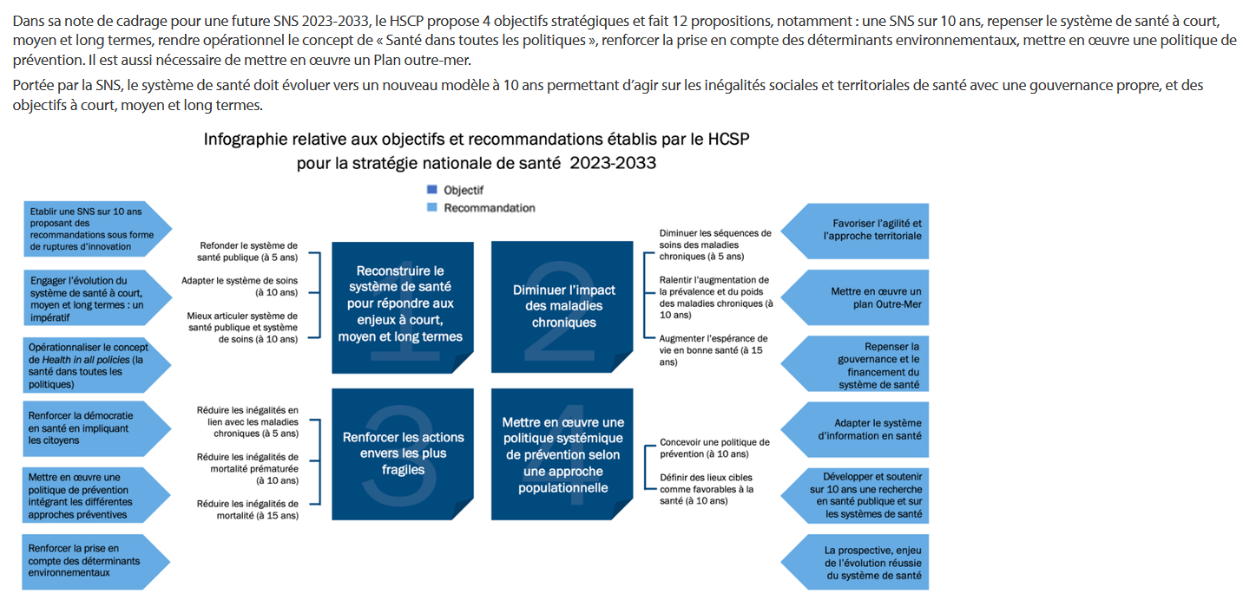

Document 4 : Le plan Santé mentale et psychiatrie - 2025

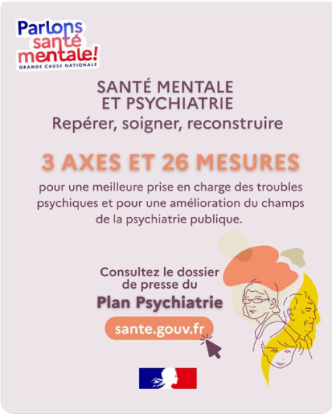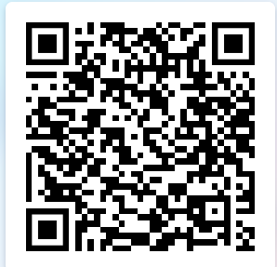
https://www.info.gouv.fr/actualite/ce-quil-faut-retenir-du-plan-psychiatrie-2025

Document 5: Santé mentale : le gouvernement accélère
À l’occasion de l’événement « Santé mentale, Grande cause nationale » organisé le 2 juin au ministère de la Santé, le Gouvernement dresse le bilan de la Grande Cause Nationale 2025 et présente ses priorités pour 2026.
Sous l’impulsion du Premier ministre, la France franchit une nouvelle étape. Parce qu’elle touche à la réussite scolaire, à la vie étudiante, au travail, au monde agricole, à la citoyenneté, à la cohésion sociale ou encore à la protection des jeunes dans l’espace numérique, la santé mentale doit désormais irriguer l’ensemble des politiques publiques.
La mobilisation engagée en 2025 a permis d’obtenir des résultats concrets. La France a atteint avec un an d’avance l’objectif de 300 000 citoyens formés aux premiers secours en santé mentale. Une Maison des adolescents est désormais présente dans chaque département. Le dispositif MonSoutienPsy a permis de proposer un accompagnement psychologique à près de 1,8 million de patients depuis sa création. Entre 2022 et 2025, le nombre de bénéficiaires annuels a été multiplié par cinq, passant de 109 798 à 519 051 patients. Les projets territoriaux de santé mentale ont été renforcés avec une attention particulière portée aux enfants et aux adolescents. Les ministères se sont mobilisés pour faire progresser la santé mentale à l’école, dans l’enseignement supérieur, dans le monde du travail, dans le secteur agricole ou encore auprès des professionnels de santé. La Grande Cause Nationale a également permis de faire émerger partout sur le territoire des initiatives innovantes associant soignants, collectivités, associations, personnes concernées et proches aidants.
Forte de ce bilan, la France accélère. L’année 2026 sera celle du changement d’échelle : agir plus tôt, orienter plus vite, accompagner davantage et faire de la santé mentale une responsabilité partagée par l’ensemble des politiques publiques. Aucun élève en souffrance psychique sans solution : un accès prioritaire aux soins dès la rentrée 2026.
Parce que les troubles psychiques apparaissent souvent dès l’enfance ou l’adolescence et que les délais d’accès aux soins demeurent trop importants, le Gouvernement met en place un dispositif inédit d’orientation prioritaire pour les élèves présentant des signes de souffrance psychique.
À compter de la rentrée 2026, lorsqu’un médecin, un infirmier, un psychologue ou un assistant de service social de l’Éducation nationale identifiera un enfant ou un adolescent en situation de souffrance psychique, celui-ci pourra bénéficier d’une orientation prioritaire vers une structure adaptée de son territoire grâce à un dispositif de prise en charge accélérée.
Cette organisation reposera sur une coopération renforcée entre les rectorats, les agences régionales de santé et les acteurs de la santé mentale afin de réduire les délais d’accès aux soins et d’éviter les ruptures de parcours.
Lorsqu’un risque de passage à l’acte ou un danger vital sera identifié, les familles pourront bénéficier d’une prise en charge immédiate grâce au Service d’accès aux soins et aux filières psychiatriques d’urgence.
L’objectif est simple : qu’aucun enfant ou adolescent identifié comme étant en souffrance psychique ne reste sans solution adaptée ou sans rendez-vous dans des délais compatibles avec son état de santé.

Un objectif inédit pour la psychiatrie française : tendre vers le zéro contention à l’horizon 2030
Le Gouvernement fixe un objectif collectif de réduction maximale du recours à l’isolement et à la contention avec la perspective d’atteindre le zéro contention à l’horizon 2030. […]
https://sante.gouv.fr/ - mai 2026

Document 6 : La santé mentale : politique et enjeux

En France, les politiques publiques jouent un rôle crucial dans le domaine de la santé mentale. La loi de modernisation du système de santé de 2016 introduit les projets territoriaux de santé mentale, qui visent à améliorer l'accès des personnes concernées à des parcours de santé et de vie de qualité, sécurisés et sans rupture. Un rapport de Michel Laforcade en octobre 2016 soutient cette approche globale de la santé mentale et conduit à la création du Conseil National de Santé Mentale (CNSM), chargé de faciliter la mise en œuvre de la loi et de veiller à la cohérence des politiques dans les domaines de la prévention, du sanitaire, du social et du médico-social.
Le CNSM est à l'origine du décret de juillet 2017 relatif au projet territorial de santé mentale, qui établit les principes et objectifs des projet territoriaux de santé mentale (PTSM). Une circulaire de juin 2018 accompagne les acteurs de santé mentale dans l'élaboration et la mise en œuvre de ces projets, en précisant les priorités nationales, les modalités de définition du territoire, de mobilisation des acteurs, de contractualisation, de suivi et d'évaluation du projet. Le projet territorial de santé mentale, tel que défini par les textes, implique un travail de planification sanitaire, sociale et médico-sociale. Il nécessite un état des lieux des ressources disponibles, une observation des besoins et une analyse concertée de l'adéquation entre l'offre et les besoins. Il doit également prendre en compte les différentes politiques publiques qui impactent le domaine de la santé mentale.
Source : https://www.anpp.fr/ - juillet 2023

Annexe 7 : La politique de santé au niveau territorial (régional et local)
Document 1 : Diagnostic territorial de la santé mentale en Occitanie : les chiffres clés
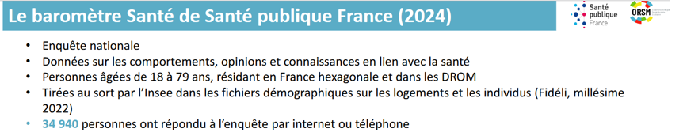

Personnes occitanes présentant des épisodes dépressifs caractérisé (EDC)
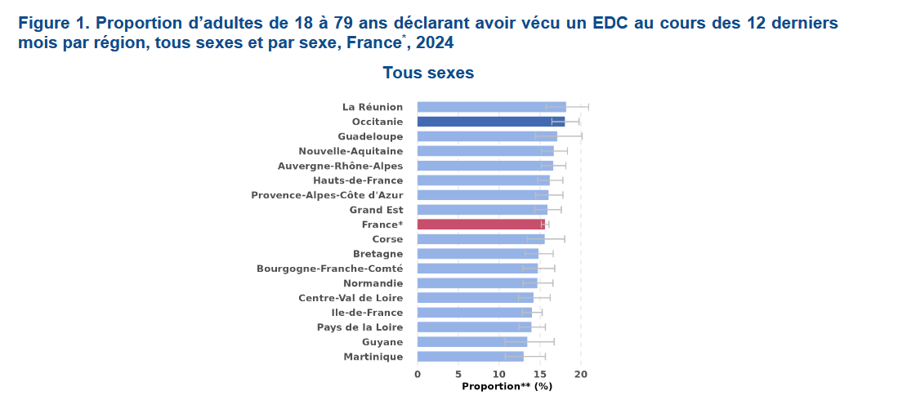

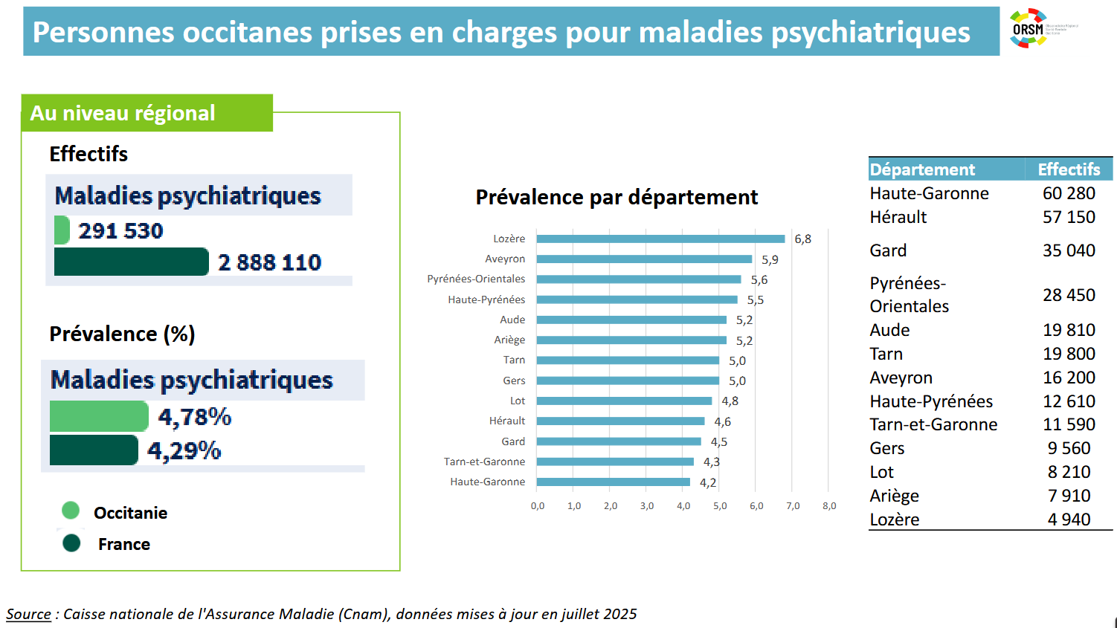

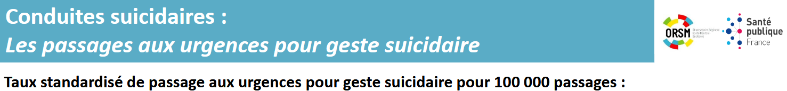

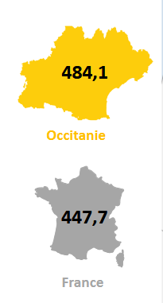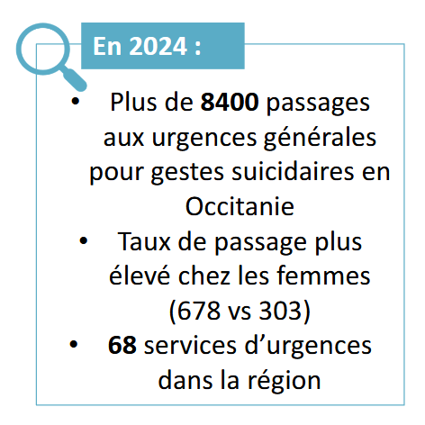

https://www.anfh.fr/sites/default/files/fichiers/e_dellapina_journee_anfh-ferrepsy_20260414_1.pdf
Document 2:Présentation de l’ARS  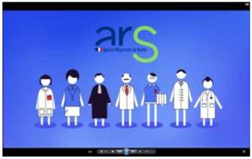  Source : https://www.iledefrance.ars.sante.fr/ - 3 septembre 2019 | 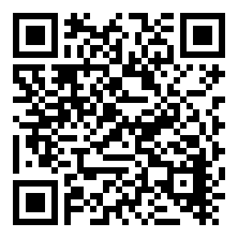
Document 3 : Présentation du Projet Régional de Santé  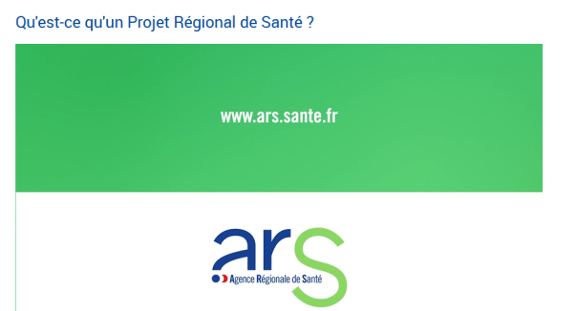  Source :https://prs.occitanie-sante.fr/  Document 4 : Le parcours santé mentale dans la région Occitanie - 2022  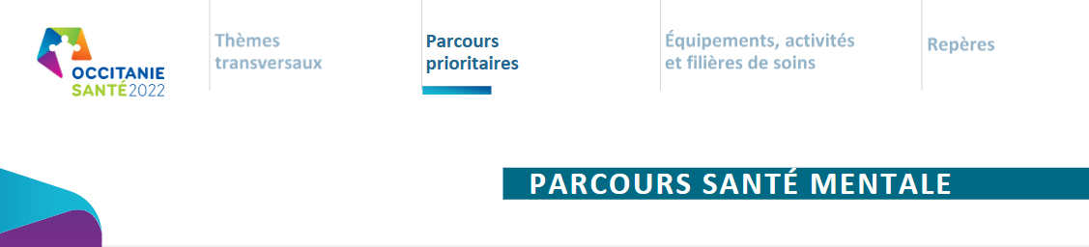  https://www.ptsm31.org/wp-content/uploads/2019/08/Parcours-sant%C3%A9-mentale-PRS-SRS-Occitanie-2022.pdf  Consulter les pages 2 et 3 | 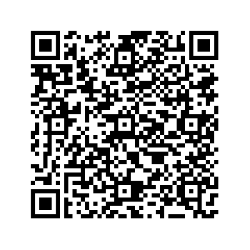  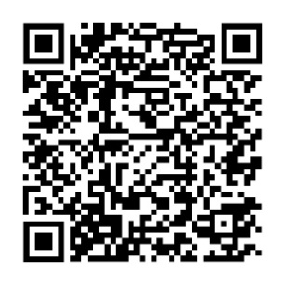
Document 5: Présentation des contrats locaux de santé    https://www.occitanie.ars.sante.fr/contrats-locaux-de-sante-13 | 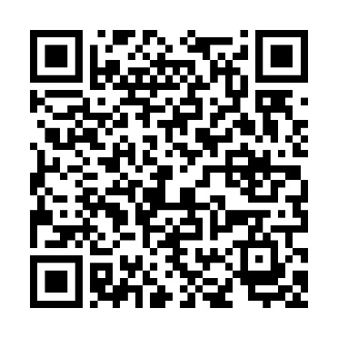

Document 6 : Le contrat local de santé mentale en Occitanie

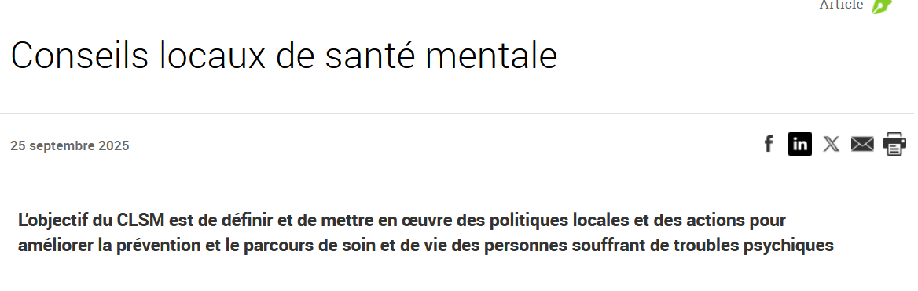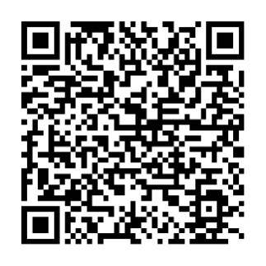

https://www.occitanie.ars.sante.fr/index.php/conseils-locaux-de-sante-mentale-1?parent=14474

Annexe 8 : Politique de santé de l’Union Européenne et santé mentale

Document 1 : L’Europe et la santé publique
La santé publique en Europe relève par principe de la compétence des États membres. Les gouvernements nationaux sont donc libres d'organiser et de fournir leurs services de soins comme ils le souhaitent. Mais l'action de l'Union européenne peut venir en appui de ces politiques nationales. Le traité sur le fonctionnement de l’Union européenne (TFUE) offre ainsi une base légale à l’UE pour intervenir dans de nombreux domaines comme l’amélioration de l’état de santé des populations ou la prévention des maladies. […]
Des textes contraignants peuvent […] être adoptés au niveau européen. Par ailleurs, depuis l’élargissement de ses compétences par le traité de Lisbonne en 2007, l’UE peut aussi élaborer des « mesures fixant des normes élevées de qualité et de sécurité des organes, du sang, des médicaments et des dispositifs à usage médical ou encore des mesures dans les domaines vétérinaire et phytosanitaire ». […]

https://www touteleurope.eu

Document 2 : La santé mentale en Europe, un défi silencieux devenu priorité politique
Publié le 07.04.2026 - Florian Chaaban
Longtemps négligée, la santé mentale est désormais au cœur des combats de l’Union européenne en matière de santé publique. Face à une hausse préoccupante des troubles psychiques, exacerbée par la pandémie de Covid-19, la Commission européenne a lancé une stratégie globale pour prévenir, diagnostiquer et mieux accompagner les personnes concernées.
Le 7 juin 2023, l'exécutif européen a adopté une communication sur une approche globale en matière de santé mentale. Son objectif : aider les États membres et les parties prenantes à prendre rapidement des mesures pour relever les nombreux défis propres à ce domaine, considéré par le Conseil européen comme "l'une des clés d'une vie épanouie et productive".

Une stratégie globale
Selon l'approche de la Commission, la santé mentale est intimement liée à de nombreux domaines d’action, tels que l’emploi, l’éducation, la recherche, la numérisation, la culture, l’environnement ou le climat. Transversale par essence, cette stratégie place la santé physique et la santé mentale sur un pied d’égalité.
La communication joue un rôle clé dans cette démarche. Pour aller mieux, il convient d'abord de libérer la parole et de lever les nombreux tabous qui entourent encore ce mal trop longtemps passé sous silence. L'action de la Commission s’appuie notamment sur les politiques et approches existantes. En ce sens, 1,23 milliard d’euros (à dépenser entre 2021 et 2027) ont été débloqués pour financer les initiatives directes et indirectes lancées par les États membres. Au total, vingt initiatives phares ont été listées, sous la forme d'obstacles à dépasser. Parmi elles, l'échange de bonnes pratiques entre les Vingt-Sept, le renforcement des capacités et de la formation en matière de santé mentale ou encore une meilleure prise en compte des troubles neurologiques.
À l’occasion de la semaine européenne de la santé mentale de 2024, la Commission a publié le cadre structurant de sa politique dédiée à cette question de santé publique. La mise en œuvre de cette approche s’appuie sur des actions concrètes, au bénéfice des citoyens comme des systèmes de santé nationaux. Ces actions sont pilotées par les autorités nationales et les parties prenantes, avec une coordination et un soutien transversal assurés par la Commission, en collaboration avec des partenaires internationaux tels que l’Organisation mondiale de la santé (OMS), l’Organisation de coopération et de développement économiques (OCDE), ou le Mouvement international de la Croix-Rouge.
Par exemple, l’un des enjeux de cette question est lié à l’utilisation des réseaux sociaux. En effet, ceux-ci peuvent accentuer le sentiment d’isolement et détériorer la santé mentale. Un autre thème récurrent concerne le bien-être au travail et la nécessité d’un accompagnement renforcé dans ce domaine.
https://www.touteleurope.eu/societe/la-sante-mentale-en-europe-un-mal-silencieux-devenu-priorite-politique/

Annexe 9: Organisation Mondiale de la Santé

Document 1: Les fonctions de l’OMS
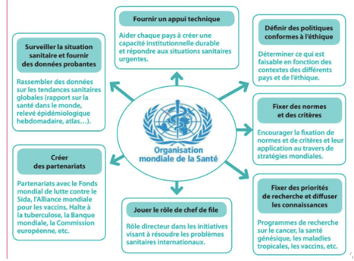
Source : Manuel Delagrave, Terminale ST2S, STSS , edition 2020, p21

Document 2 : Le règlement sanitaire international
La mondialisation croissante des échanges implique une augmentation des flux internationaux de voyageurs et de marchandises qui peut favoriser la propagation des maladies infectieuses. Dorénavant, une crise sanitaire dans un pays peut avoir des répercussions très rapides sur l’activité et l’économie dans de nombreuses parties du monde, comme en ont témoigné les crises liées au syndrome respiratoire aigu sévère (SRAS) en 2003, la pandémie grippale associée au virus A(H1N1) en 2009, ou l’épidémie du virus Ebola en 2014. Dans ce contexte, il est nécessaire de bénéficier au niveau mondial d’un réseau d’alerte et de réponse performant. La révision de 2005 du Règlement sanitaire international (RSI), vise à mettre en place ce réseau en couvrant les maladies infectieuses mais également tout événement pouvant potentiellement avoir des conséquences sanitaires internationales (connu ou inconnu). Adopté par 196 états, l’objectif du RSI est d’assurer le maximum de protection contre la propagation internationale des menaces sanitaires, tout en limitant les entraves au trafic international. Le RSI est ainsi le seul instrument international juridiquement contraignant en matière de sécurité sanitaire.

Les objectifs du RSI
Le Règlement sanitaire international a pour but de :
- Détecter, de réduire ou d’éliminer les sources de propagation de l’infection ;
- D’améliorer la surveillance sanitaire et la réponse aux urgences sanitaires dans les ports et aéroports et autour de ceux-ci ;
- Prévenir la dissémination des vecteurs ;
- Entraver le moins possible les voyages et les échanges internationaux
Source : https://solidarites-sante.gouv.fr/- 15 février 2019

Annexe 10 : La mobilisation de l’OMS dans la santé mentale
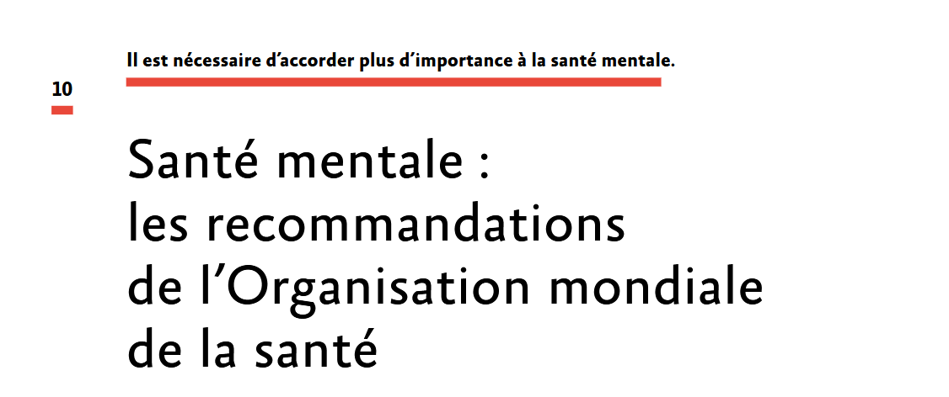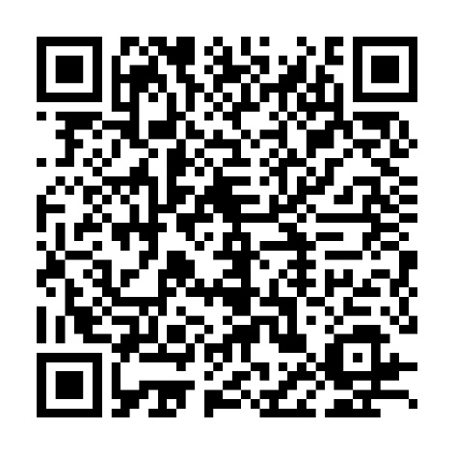

https://www.santepubliquefrance.fr/sites/default/files/rdd/document/571357_spf00004122.pdf

Annexe 11 : La place de l’usager dans les politiques de santé publique

Document 1 : Qu’est ce que la démocratie sanitaire ?
La démocratie sanitaire est une démarche qui vise à associer l'ensemble des acteurs du système de santé dans l'élaboration et la mise en œuvre de la politique de santé, dans un esprit de dialogue et de concertation. Faire vivre la démocratie sanitaire nécessite de développer la concertation et le débat public, d’améliorer la participation des acteurs de santé et de promouvoir les droits individuels et collectifs des usagers.
Source : « Qu’est-ce que la démocratie sanitaire ? », https://www.ars.sante.fr/
Document 2 : La stratégie nationale de santé, un défi pour la démocratie sanitaire
L’article L1411-1 [du Code de la santé publique] prévoit que « préalablement à son adoption ou à sa révision, le Gouvernement procède à une consultation publique sur les objectifs et les priorités du projet de stratégie nationale de santé ». La responsabilité de la consultation incombe au ministre chargé de la santé. Le ministre peut proposer des débats publics dans les régions, en concertation avec les conférences régionales de santé de la santé et de l’autonomie. La synthèse des avis recueillis lors de la consultation est rendue publique.
Source : Didier Tabuteau, « Organisation sanitaire, politiques de santé », Journal de droit de la santé et de l’assurance maladie, n°18, 2018
Document 3 : Des acteurs de démocratie sanitaire au niveau territorial
Depuis la loi du 4 mars 2002, l’usager est un acteur incontournable du système de santé dans lequel il est susceptible d’intervenir directement ou par l’intermédiaire de ses représentants. Ces représentants des usagers siègent dans différentes instances au niveau national, régional, territorial ou dans les établissements de santé. Les représentants des usagers sont des personnes membres d’associations de patients, d’usagers, de consommateurs ou familiales qui doivent être obligatoirement agréées au niveau national ou régional.
Les représentants des usagers sont amenés à siéger dans différentes instances afin de porter la parole des personnes malades, de leurs familles et de leurs proches, de défendre leurs intérêts et de contribuer à la définition des besoins, des attentes, des orientations ou évolutions souhaitables :
- Dans les commissions des usagers des établissements de santé
- A l’agence régionale de santé
- A la conférence régionale de santé et de l’autonomie
- Dans les conseils territoriaux de santé
Source : Réalisé à partir du site de l’ARS Ile de France

Document 4 : La Conférence nationale de santé
La Conférence nationale de santé (CNS), créée en 1996, renouvelée par la loi de 2004 et étendue par celle de 2009, est une instance administrative consultative de démocratie en santé, de dialogue, d’échanges et de concertation entre les différentes composantes de la société civile organisée en matière de santé, investie dans la lutte contre les inégalités sociales et territoriales de santé, attachée au ministre en charge de la santé.
La CNS a pour missions :
- De permettre la concertation sur les questions de santé. En particulier, la CNS est consultée par le Gouvernement lors de l'élaboration de la stratégie nationale de santé. Sur saisine ministérielle ou auto-saisine, elle formule des avis et propositions au Gouvernement sur les plans et programmes qu'il entend mettre en œuvre. Elle formule également des avis ou propositions en vue d'améliorer le système de santé publique ;
- D’élaborer chaque année un rapport sur le respect des droits des usagers du système de santé. Ce rapport est élaboré notamment sur la base des rapports des conférences régionales de la santé et de l’autonomie (CRSA) ;
- De contribuer à l’organisation de débats publics sur ces mêmes questions. Les avis et rapports de la CNS sont rédigés par les membres rapporteurs eux-mêmes, adressés au Ministre chargé de la santé et sont rendus publics. […]
Source :https://solidarites-sante.gouv.fr/ 28 août 2020

Annexe 12 : La place des usagers dans les CLSM
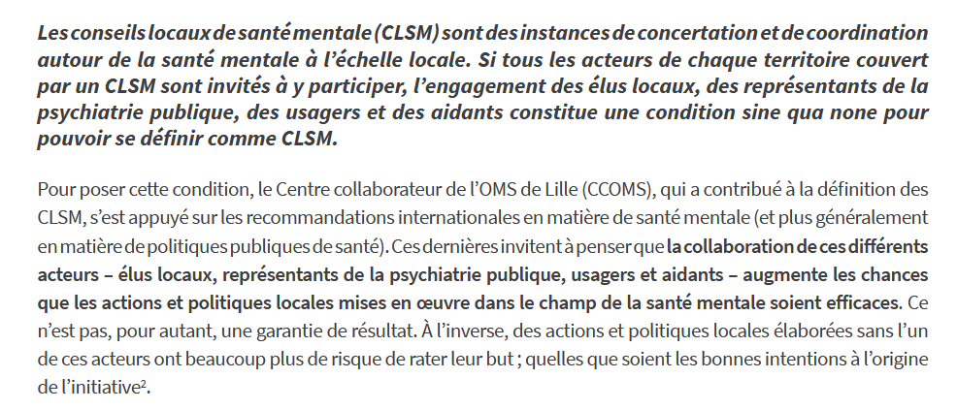
https://ressources-clsm.org/sites/default/files/2025-04/7-CCOMS-Guide_usagers.pdf- avril 2025

